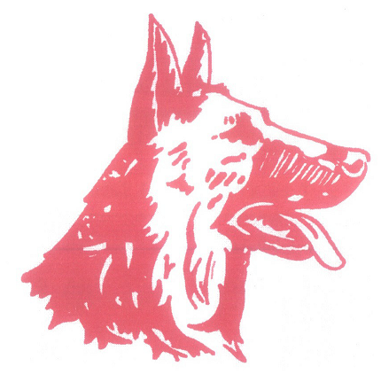
Klub něměckých ovčáků, člen WUSV
místní pobočka Varnsdorf

Uzávěrka přihlášek 25.5.2014
Varnsdorf 2014
Přihláška na akci

Oblastní výstava NO – 31.5.2014 (přejímka 7:30 – 8:30 hod.)
Bonitace NO – 1.6.2014 (přejímka 7:00 – 8:00 hod.) 250,- Kč
Trénink bonitace 25.5.2014 (od 9:00 hod.) 100,- Kč

Pohlaví: Třída: Srst:

Jméno psa/feny:

Chovná stanice:

Číslo zápisu: Tetovací číslo: RTG/DNA:

Datum narození: Zkoušky:

Otec: Č. zápisu:

Matka: Č. zápisu:

Chovatel:

Adresa:

Majitel:

Adresa:

Telefon/E-mail:

Platba: Banka Složenka Hotovost Výše Kč:
(bankovní účet: 201293612/0300), typ složenky A ,
Informace: Stanislav Haidl, Pražská 3009, Varnsdorf, 407 47, shaidl@email.cz,

Výstavní poplatek: I. uzávěrka 18.5.2014 II uzávěrka 25.5.2014
člen klubu NO 250,- / 200,- Kč 350,- / 300,- Kč
zahraniční účastník 10,- EUR 10,- EUR
(údaje za lomítkem jsou za každého dalšího psa)

Dne:

